sexto archivo
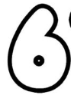
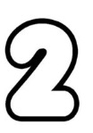
uno pasteado el otro embebido

